Абзаково – Банное – Мраткино
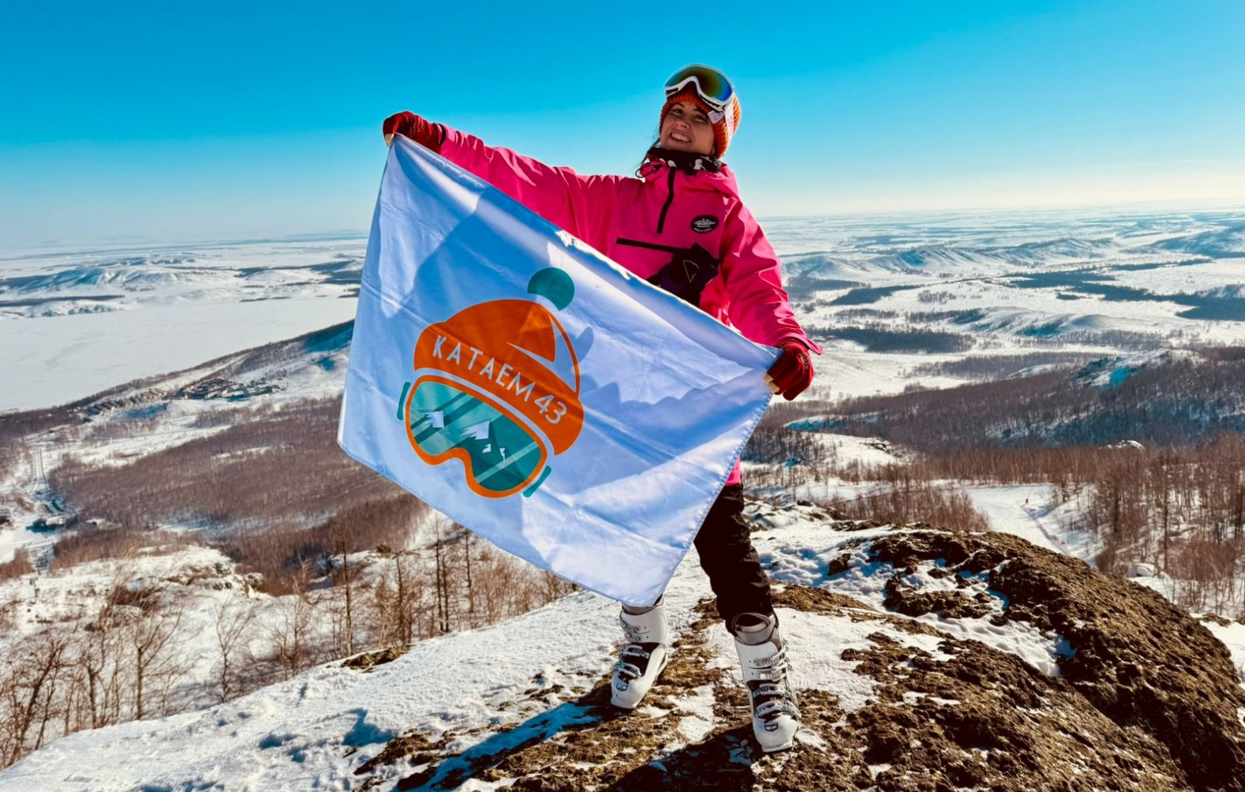
(6 дней, автобус)
Киров → Уржум → Малмыж → Уфа → Абзаково → Банное → Мраткино → Уфа → Киров

Предлагаем посетить сразу три курорта южного Урала: Абзаково, Банное и Мраткино. Каждый крут по-своему: Абзаково может похвастаться разнообразием 13 трасс и мягким снегом, Мраткино широкими трассами и демократичными ценами, а Банное – длинными скоростными спусками. Каждый курорт существенно отличается от других, однако их объединяет одно: уникальная природа Башкирии. Поехали вместе, чтобы насладиться красотой южного Урала и найти трассу, соответствующую желаниям и уровню подготовки! Время местное +2 часа.

* Автобус с багажным отделением для сноубордов и лыж
* 3 горнолыжных курорта в одной поездке
* «Абзаково» и «Банное» входят в ТОП-10 по России
* Новые друзья (БЕСЦЕННО)
Программа тура:
1 день: дорога в горы
13.00 – отправление из Кирова от Театральной площади, стоянка у Драмтеатра (≈ 1100 км)

2 день: Абзаково
Прибытие в Абзаково (местное время +2 часа). Cамостоятельный завтрак.

Сегодня знакомимся с трассами в ГЛЦ «Абзаково»! 13 трасс общей протяженностью около 18000м и с перепадом высот в 320 метров. Хорошо оборудованные трассы разных категорий – для райдеров любого уровня подготовки.

Каждый сможет найти здесь маршрут по душе: от простых зеленых трасс, идеально подходящих для начинающих, до сложных черных маршрутов, которые проверят на прочность даже опытных спортсменов. Трассы «Абзаково» оборудованы современными подъемниками, обеспечивающими быстрый доступ к вершинам, что позволяет максимально наслаждаться катанием.

Размещение в гостинице. Отдыхаем после дороги, а вечером устроим посиделки в хорошей компании.

3 день: Банное
Завтрак в гостинице.

Едем осваивать новые трассы в «Банное» (≈40 км), которое расположилось в живописном месте на берегу одноимённого озера – одного из самых красивых и известных на Урале. На территории действует 7 горных трасс, длина которых составляет до 2500 метров с перепадом высот до 450 метров. Каждый спуститься с крутого склона и почувствует адреналин в крови. Горнолыжный центр оборудован подъемниками гондольного типа (кабинками).

Возвращение в Абзаково вечером. Отдыхаем.

4 день: Абзаково
Завтрак в гостинице.

Еще один день в Абзаково. Катаем на трассах, которые больше всего понравились. Совершенствуем свой скил.

Вечером можно отдохнуть на свой вкус в аквапарке «Аквариум», посетить развлекательный центр «Non- Stop» или погреться в русской бане (за доп. плату).

5 день: Мраткино
Завтрак в гостинице. Освобождение номеров. Переезд в Мраткино (≈ 35 км).

Горнолыжный центр находится на склоне одной из высочайших гор Южного Урала – горе Мраткино. Комплекс имеет два склона – южный и северный. На склонах расположено 8 трасс разного уровня сложности – 5 на южном, и 3 на северном. Протяженностью от 330 до 1250 метров. Функционируют 4 подъёмника - 2 четырехместных кресельных и 2 бугельных. Мраткино привлекает своими подготовленными склонами, как для спортсменов-профессионалов, так и для начинающих лыжников и сноубордистов.

Вечером счастливые и довольные выезжаем домой.

6 день: возвращение домой
~ 11.00 - прибытие в Киров.
Стоимость тура: Уточняйте цены на сайте или у Вашего менеджера.

В стоимость включено: транспортное обслуживание, размещение на базе отдыха (3 ночи), питание: 3 завтрака, работа сопровождающего.

За дополнительную плату: аренда оборудования и скипассов, питание (не вошедшее в стоимость тура), личные расходы, обучение катанию на горных лыжах и сноуборду.
База отдыха «Кизиловая»
(г. Абзаково)

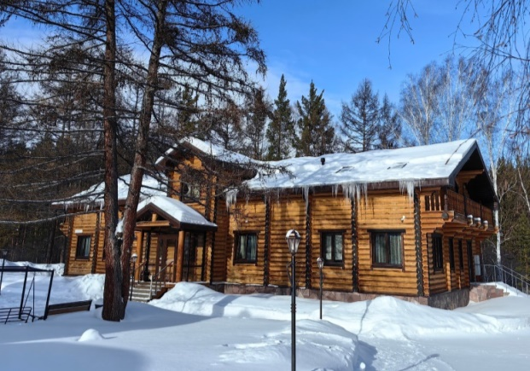
База отдыха «Кизиловая» находится в живописном местечке недалеко от горнолыжного центра «Абзаково» (≈ 500 м до подъёмников). На территории есть всё необходимое для комфортного отдыха: зона барбекю, бар, кафе, бесплатный Wi-Fi.

Номера: база отдыха представляет собой комплекс современных коттеджей, выполненных из экологически чистых и натуральных материалов. В каждом номере есть санузел с душевой кабиной, необходимая для проживания мебель, телевизор, набор посуды.

Желаем Вам отличного отдыха и ярких впечатлений!

